**基于大数据架构的HVAC系统技术规范文档**

**目录**

1. 项目概述
2. 系统架构
   * 总体架构图
3. 技术选型和组件概述
   * IoT设备集成
   * 数据采集（Apache Flume）
   * 数据流处理（Apache Kafka）
   * 实时和批处理（Apache Spark）
   * 机器学习（Spark MLlib）
   * 数据存储（Hadoop HDFS）
   * 数据索引与检索（Elasticsearch）
   * 数据可视化（Kibana）
4. 系统实现细节
   * IoT设备数据采集
   * 数据流处理和消息队列
   * 数据处理和分析
   * 机器学习模型构建和优化
   * 数据存储和管理
   * 数据索引和快速检索
   * 数据可视化
5. Web GUI开发
   * 用户界面设计
   * 前端框架和工具
   * 后端集成
6. 模型评估与优化
   * 评估指标
   * 优化策略
7. 系统部署和运维
   * 部署策略
   * 运维监控
8. 项目概述

本项目旨在开发一个基于大数据架构的HVAC系统，用于实时监测和预测设备故障。系统通过集成多个技术组件，实现数据的采集、存储、处理、分析和可视化，为用户提供全面的设备状态监控和故障预测能力。

1. 系统架构
   1. 总体架构图

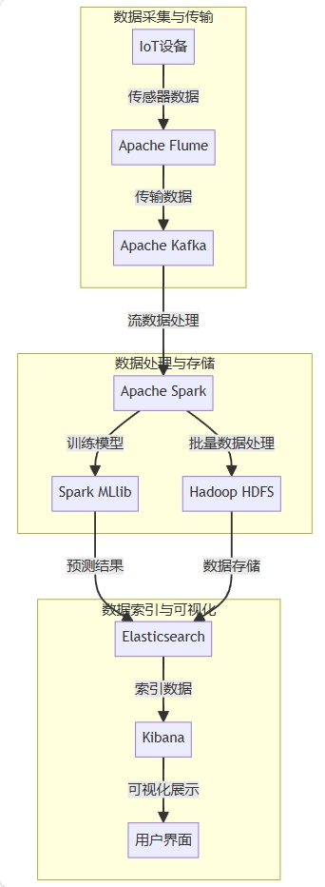

graph TD

A[IoT设备] -->|传感器数据| B[Apache Flume]

B -->|传输数据| C[Apache Kafka]

C -->|流数据处理| D[Apache Spark]

D -->|训练模型| E[Spark MLlib]

D -->|批量数据处理| F[Hadoop HDFS]

E -->|预测结果| G[Elasticsearch]

F -->|数据存储| G[Elasticsearch]

G -->|索引数据| H[Kibana]

H -->|可视化展示| I[用户界面]

subgraph 数据采集与传输

A

B

C

end

subgraph 数据处理与存储

D

E

F

end

subgraph 数据索引与可视化

G

H

I

end

1. 技术选型和组件概述

**1. IoT设备集成**

* **功能**：与HVAC系统的各种传感器和控制器进行集成，采集实时数据。
* **组件**：IoT传感器设备。
* **说明**：这些传感器可以监测温度、湿度、压力、能耗等多种参数，并通过无线或有线网络传输数据到数据采集系统。

**2. Apache Flume**

* **功能**：数据采集工具，从IoT设备收集传感器数据。
* **组件**：Apache Flume。
* **说明**：Flume用于从分布式的IoT设备实时收集数据，并将这些数据传输到Apache Kafka，以实现数据的高效传输和处理。

**3. Apache Kafka**

* **功能**：消息队列，用于缓冲Flume收集的数据，保证数据流的稳定性。
* **组件**：Apache Kafka。
* **说明**：Kafka提供了高吞吐量、低延迟的数据传输服务，确保数据能够可靠地传输到数据处理系统中。

**4. Apache Spark**

* **功能**：用于数据流处理和批量数据处理。
* **组件**：Apache Spark。
* **说明**：Spark可以处理实时数据流（Spark Streaming）和批量数据。它在处理数据的同时，还能与Spark MLlib集成，用于机器学习模型的训练和应用。

**5. Spark MLlib**

* **功能**：使用Spark的机器学习库来构建和训练故障预测模型。
* **组件**：Spark MLlib。
* **说明**：MLlib是Spark的机器学习库，支持多种机器学习算法。它可以用于训练预测模型，并在数据流中应用这些模型，实时预测HVAC系统的故障。

**6. Hadoop HDFS**

* **功能**：用于存储大规模数据集，提供数据持久化。
* **组件**：Hadoop HDFS。
* **说明**：HDFS是一个分布式文件系统，能够存储海量数据，并提供高可靠性和高吞吐量的数据访问。它是大数据存储的核心组件之一。

**7. Elasticsearch**

* **功能**：用于数据索引和快速检索，优化查询性能。
* **组件**：Elasticsearch。
* **说明**：Elasticsearch是一个分布式搜索引擎，可以对大规模数据进行实时搜索和分析。它能够快速检索存储在HDFS中的数据，并支持复杂的查询操作。

**8. Kibana**

* **功能**：用于数据可视化，帮助用户理解数据和预测结果。
* **组件**：Kibana。
* **说明**：Kibana与Elasticsearch集成，可以对Elasticsearch中的数据进行可视化展示。它提供丰富的图表和仪表盘功能，帮助用户直观地查看和分析数据。

**9. 用户界面（Web GUI）**

* **功能**：展示实时数据和故障预测结果，并提供系统管理功能。
* **组件**：Web应用程序框架（如React、Angular或Vue.js）。
* **说明**：用户界面是系统的前端部分，提供与用户的交互界面。通过与后端服务交互，展示实时监测数据、预测结果，并提供系统配置和管理功能。

**10. 模型评估与优化**

* **功能**：定期评估模型性能，并进行优化调整。
* **组件**：定期调度的Spark作业和MLlib算法。
* **说明**：通过定期调度的Spark作业对模型进行评估，利用MLlib的评估指标（如准确率、召回率等）分析模型性能，并根据需要调整和优化模型参数，以提高预测准确性。

1. 系统实现细节

**1. IoT设备集成**

* **硬件选择**：选择能够监测温度、湿度、压力、能耗等多种参数的传感器。
* **连接和通信**：使用无线（如Wi-Fi、Zigbee）或有线（如以太网）网络连接传感器。确保传感器数据能够被采集到网关设备（如Raspberry Pi或专用IoT网关）。
* **数据格式和协议**：传感器数据通常使用标准协议（如MQTT、CoAP）进行传输。数据格式可以是JSON、XML或二进制格式。

**2. 数据采集 - Apache Flume**

* **安装与配置**：在网关设备或边缘服务器上安装Apache Flume。配置Flume的源（Source）以从IoT设备接收数据，通道（Channel）用于临时存储数据，汇（Sink）将数据发送到Kafka。
* **数据传输**：设置Flume源为HTTP源或自定义源以接收传感器数据。通道可以使用内存通道或文件通道。汇配置为Kafka汇，将数据发送到Kafka集群中的特定主题。

**3. 消息队列 - Apache Kafka**

* **安装与配置**：在集群上安装并配置Apache Kafka。配置Kafka代理（Broker）以确保高可用性和故障恢复。
* **创建主题**：创建用于接收传感器数据的Kafka主题（Topics）。根据数据类型和优先级，创建不同的主题。
* **数据消费**：配置消费者（Consumer）从Kafka主题中读取数据，并将数据传递给下游处理系统。

**4. 数据处理 - Apache Spark**

* **安装与配置**：在集群上安装Apache Spark，配置Spark集群和Spark Streaming。
* **实时数据处理**：使用Spark Streaming从Kafka主题中实时读取数据。编写Spark Streaming应用程序，处理传感器数据（如清洗、过滤、聚合）。
* **批量数据处理**：使用Spark Core进行批量数据处理任务，定期从HDFS中读取数据进行分析和计算。

**5. 机器学习模型 - Spark MLlib**

* **数据预处理**：对传感器数据进行预处理（如归一化、缺失值处理、特征提取）。
* **模型训练**：使用Spark MLlib的机器学习算法（如决策树、随机森林、支持向量机）训练故障预测模型。将处理后的数据用于模型训练，并保存训练好的模型。
* **模型应用**：在Spark Streaming中应用训练好的模型，实时预测设备故障。

**6. 数据存储 - Hadoop HDFS**

* **安装与配置**：在集群上安装Hadoop HDFS，配置NameNode和DataNode。
* **数据存储**：将处理后的数据（原始数据和预测结果）存储在HDFS中。使用HDFS提供的API进行数据的读写操作。

**7. 数据索引 - Elasticsearch**

* **安装与配置**：在集群上安装并配置Elasticsearch。配置集群节点和索引设置。
* **数据索引**：编写数据管道，将HDFS中的数据同步到Elasticsearch中。可以使用Logstash或自定义应用程序完成数据索引。
* **查询优化**：配置Elasticsearch的索引映射和分片设置，以优化查询性能。

**8. 数据可视化 - Kibana**

* **安装与配置**：在集群上安装Kibana，并与Elasticsearch集成。
* **仪表盘配置**：创建Kibana仪表盘，展示实时数据和预测结果。配置图表和报表，帮助用户理解数据。
* **报警和通知**：配置Kibana报警功能，根据预测结果设置报警规则，并通过电子邮件或短信通知用户。

**9. 用户界面 - Web GUI**

* **前端开发**：使用现代Web开发框架（如React、Angular、Vue.js）开发用户界面。创建用户友好的仪表盘，展示实时数据、历史数据和预测结果。
* **后端开发**：使用Node.js、Django或Flask等后端框架开发API服务。API服务与Kafka、Spark、Elasticsearch集成，提供数据查询和管理功能。
* **用户认证和权限**：实现用户认证（如OAuth2）和权限管理，确保系统安全。

**10. 模型评估与优化**

* **定期评估**：定期调度Spark作业，评估模型性能。使用MLlib提供的评估指标（如准确率、召回率、F1分数）分析模型表现。
* **模型优化**：根据评估结果，调整模型参数或选择不同的算法。可以使用超参数调优技术（如网格搜索、随机搜索）优化模型性能。
* **自动化部署**：使用CI/CD工具（如Jenkins、GitLab CI）实现模型的自动化部署和更新，确保最新的预测模型能够及时应用于生产环境。